# WIC 地点

想瞭解WIC的相關資訊，請撥打

1-800-942-1007 或鄰近的WIC計畫服務處。

Chinese

**我們可以用WIC獲得哪些食物？**

WIC讓您輕鬆地為家人提供營養豐富，而且健康美味的食物。WIC提供免費、健康的食物，包括：

* 嬰兒食品
* 糙米
* 魚罐頭
* 榖類製品
* 乳酪
* 乾燥或罐頭豆類／豌豆
* 蛋
* 果汁
* 蔬菜水果
* 嬰兒配方
* 牛奶
* 花生醬
* 玉米粉薄烙餅
* 全麥麵包
* 豆腐

## 波士頓區

Cambridge/Somerville (617) 575-5330

|  |  |
| --- | --- |
| Chelsea/Revere | (617) 887-4340 |
| Dorchester North/Mattapan | (617) 825-8994 |
| Dorchester South/South Boston | (617) 825-0805 |
| East Boston | (617) 568-6440 |
| Jamaica Plain/Brighton | (617) 983-6086 |
| Roxbury/South End | (617) 989-3055 |
| South Cove | (617) 521-6777 |
| **角區**  Cape Cod | (508) 771-7896 |
| Outer Cape | (508) 240-0853 |
| **中區**  Framingham/Waltham | (508) 620-1445 |
| North Central | (978) 345-6272 |
| South Central | (508) 765-0139 |
| Worcester | (508) 796-7000 |
| **東北區**  Lawrence | (978) 681-4960 |
| Lowell | (978) 454-6397 |
| North Shore | (781) 599-7290 |
| North Suburban | (781) 338-7578 |
| Northern Essex | (978) 374-2191 |
| **東南區**  Brockton | (508) 588-8241 |
| Fall River | (508) 679-9349 |
| New Bedford | (508) 997-1500 |
| Plymouth | (508) 747-4933 |
| Quincy | (617) 376-8701 |
| Taunton/Attleboro | (508) 823-6346 |
| **西區**  Berkshire North | (413) 447-3495 |
| Berkshire South | (413) 528-0457 |
| Franklin/Hampshire/No. Quabbin | (413) 376-1160 |
| Holyoke/Chicopee | (413) 534-2460 |
| Springfield North | (413) 737-8868 |
| Springfield South | (413) 739-1100 |

WIC现已拥有电子福利卡

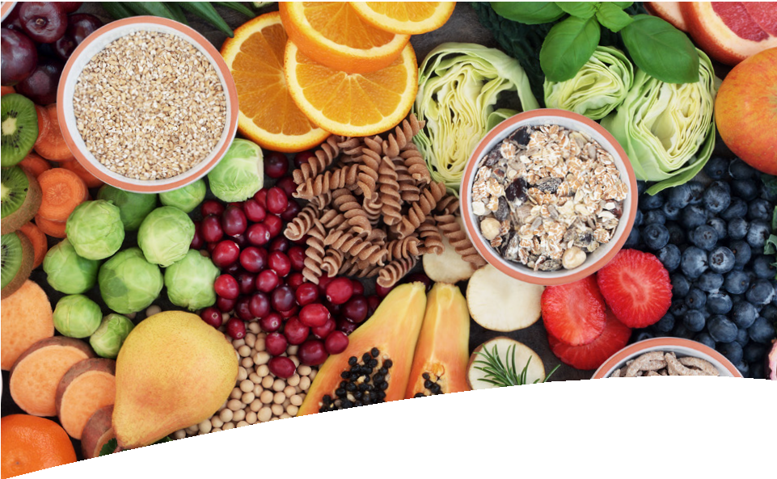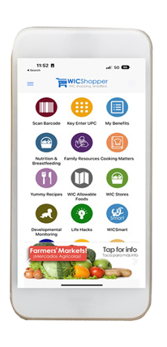

和“WIC购物者”应用程序，让购物变得比以前更加方便快捷！

## @MassWIC

本机构提供平等机会。

Form #147

[**www.mass.gov/wic**](http://www.mass.gov/wic)

2025

# WIC的服務對象是誰？

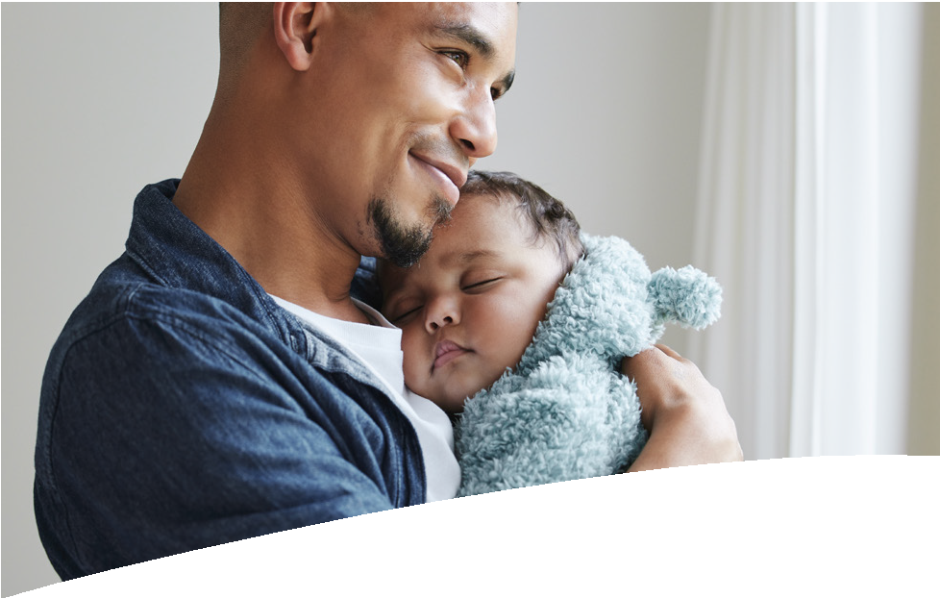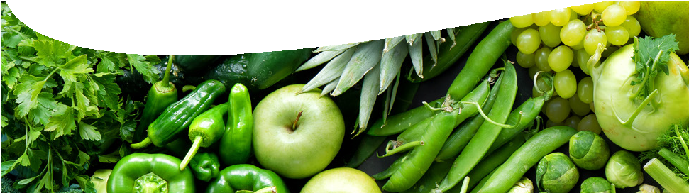

**何謂WIC?**

WIC是一項為麻州當地符合資格之家庭，提供營養與健康教育 、健康食品諮詢以及其他免費服務的營養計畫，WIC的主要服務對象為婦女 、嬰兒以及孩童。

# WIC提供哪些服務？

WIC的宗旨為協助孕婦 、哺乳婦女以及五歲以下的孩童。為了達成目標，WIC積極提供下列服務：

上述服務並未涵蓋全部範圍！WIC也提供哺乳教學 、一對一哺乳諮詢 、免疫力篩檢以及資源推薦，此外，WIC還可安排成員經驗分享，讓家長們相互交流有助於家庭成員的營養須知以及健康要訣。

WIC的服務對象包含各式各樣的家庭：無論是已婚家庭、單親家庭 、在職家庭或非在職家庭，均屬 於我們的服務範 圍。只要您是五歲以下孩童的父親 、母親 、祖父母 、養父母或合法監護人，都可以為家中的孩童申請WIC 服務。

WIC的申請條件分述如下：

* 現居於美國麻薩諸塞州
* 想要獲得營養方面的諮詢（WIC員工可協助您判斷何謂營養食品）
* 擁有五歲以下的孩童 、孕婦或正在哺餵母乳
* 家庭收入低於WIC的規定標準

若您目前擁有TAFDC資格 、正在 領取糧食券，或已加入美國麻州的 MassHealth醫療補助計畫，即符合 WIC的收入要求（已享有家庭資助或 CommonHealth公共衛生服務的 MassHealth成員，則不符合WIC的收入要求），此外，領養五歲以下孩童的家庭也符合WIC的收入要求。

**2025年收入指引**

|  |  |  |  |  |
| --- | --- | --- | --- | --- |
| **家庭人數** | **每年** | **每月** | **每兩周** | **每周** |
| 1 | $28,953 | $2,413 | $1,114 | $557 |
| 2 | $39,128 | $3,261 | $1,505 | $753 |
| 3 | $49,303 | $4,109 | $1,897 | $949 |
| 4 | $59,478 | $4,957 | $2,288 | $1,144 |
| 5 | $69,653 | $5,805 | $2,679 | $1,340 |
| 6 | $79,828 | $6,653 | $3,071 | $1,536 |
| 7 | $90,003 | $7,501 | $3,462 | $1,731 |
| 8 | $100,178 | $8,349 | $3,853 | $1,927 |

# 男士也可以加入 WIC計畫嗎？

WIC當然也歡迎男士的加入！WIC肯定父親 、祖父 、繼父以及其他男性監護人在照顧孩童方面的重要角色。只要是五歲以下孩童的父親或照料者，均可以加入本計畫的行列，帶著孩子們一同參加聚會 、營養課程以及健康研習營，並在雜貨店使用WIC。

# 如何申请WIC？

您可以访问[**www.mass.gov/wic**](http://www.mass.gov/wic)或者Mass WIC的Facebook页面（@

MassWIC）在线提交申请。感兴趣的家庭可以点击“申请WIC”并提交一些基本信息用于申请。或者您可以联系您 所在社区的WIC计划制定预约或致电 1-800-942-1007。许多WIC办公室在晚上和周六都上班，因此您不必错过上课或工作。随时欢迎您的来访!